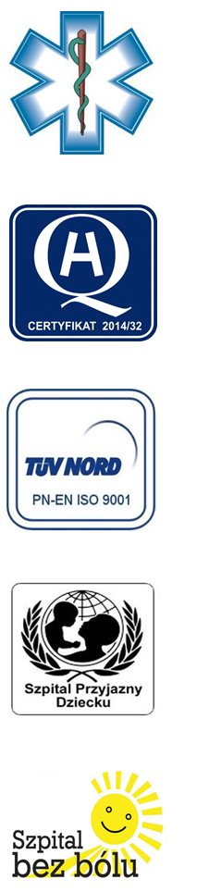
Samodzielny Publiczny Zespół Opieki Zdrowotnej
w Krasnymstawie

22-300 Krasnystaw ul. Sobieskiego 4
tel. (82) 543-15-22, (82) 543-15- 23 fax (82) 576-49-01
www.spzozkrasnystaw.pl sekretariat@spzozkrasnystaw.pl

Znak sprawy: OR-ZP/230-47/2015 Krasnystaw, dnia 14.12.2015r.

OGŁOSZENIE
O WYBORZE OFERT W POSTĘPOWANIU KONKURSOWYM NA UDZIELANIE ŚWIADCZEŃ ZDROWOTNYCH

Samodzielny Publiczny Zespół Opieki Zdrowotnej w Krasnymstawie informuje, że w postępowaniu konkursowym na udzielanie świadczeń zdrowotnych zostały wybrane następujące oferty:
Zadanie 1
Zabezpieczenie opieki medycznej nad pacjentami w Oddziale Okulistycznym
w wymiarze 8 godzin tygodniowo zgodnie z ustalonym harmonogramem pracy.
Lek. Krystyna Ściepko Specjalista Chorób Oczu Indywidualna Specjalistyczna Praktyka Lekarska 22-300 Krasnystaw, ul. Odrodzenia 18A.
Zadanie 2
Zabezpieczenie opieki medycznej nad pacjentami w Oddziale Okulistycznym oraz udzielanie porad specjalistycznych w Poradni Okulistycznej zgodnie
z ustalonym harmonogramem pracy.
Zielińska-Rzecka Elżbieta Indywidualna Specjalistyczna Praktyka Lekarska, 20-811 Lublin ul. Podchorążych 40/4, 20-811 Lublin.
Krawczyk Sebastian, Majdan Mętowski 31 D, 20-388 Lublin.
Lek. Krystyna Ściepko Specjalista Chorób Oczu Indywidualna Specjalistyczna Praktyka Lekarska 22-300 Krasnystaw, ul. Odrodzenia 18A.
Zadanie 3
Pozostawanie w gotowości poza miejscem udzielania świadczeń zdrowotnych
w Oddziale Okulistycznym i udzielanie świadczeń zdrowotnych w przypadku wezwania do miejsca udzielania świadczeń:
- w dni powszednie od godz. 20.00 do godz. 7.25/8.00
- w soboty, niedziele i święta w godz. 12.00 – 7.25/8.00
Zielińska-Rzecka Elżbieta Indywidualna Specjalistyczna Praktyka Lekarska, 20-811 Lublin ul. Podchorążych 40/4, 20-811 Lublin.
Krawczyk Sebastian, Majdan Mętowski 31 D, 20-388 Lublin.
Lek. Krystyna Ściepko Specjalista Chorób Oczu Indywidualna Specjalistyczna Praktyka Lekarska 22-300 Krasnystaw, ul. Odrodzenia 18A.
Zadanie 4
Pełnienie dyżuru medycznego w Oddziale Okulistycznym:
- w dni powszednie w godz. 15.00 – 20.00
- w soboty, niedziele i święta w godz. 8.00 – 12.00
Zielińska-Rzecka Elżbieta Indywidualna Specjalistyczna Praktyka Lekarska, 20-811 Lublin ul. Podchorążych 40/4, 20-811 Lublin.
Krawczyk Sebastian, Majdan Mętowski 31 D, 20-388 Lublin.

Lek. Krystyna Ściepko Specjalista Chorób Oczu Indywidualna Specjalistyczna Praktyka Lekarska 22-300 Krasnystaw, ul. Odrodzenia 18A.
Zadanie 5
Wykonywanie zabiegów okulistycznych zgodnie z katalogiem świadczeń szpitalnych w Oddziale Okulistycznym
Dariusz Haszcz Gabinet Okulistyczny, 20-572 Lublin, ul. Turkusowa 14/2

Udzielający Zamówienia informuje, że umowa z wybranymi Wykonawcami zostanie zawarta w trybie określonym w Szczegółowych Warunkach Konkursu Ofert roz. IX.

DYREKTOR
Samodzielnego Publicznego
Zespołu Opieki Zdrowotnej
w Krasnymstawie
(podpis nieczytelny)
mgr Piotr Matej

